ГОСУДАРСТВЕННОЕ ОБРАЗОВАТЕЛЬНОЕ УЧРЕЖДЕНИЕ
СРЕДНЯЯ ОБЩЕОБРАЗОВАТЕЛЬНАЯ ШКОЛА № 2035
НОМИНАЦИЯ «НАУЧНО-ТЕХНИЧЕСКОЕ ТВОРЧЕСТВО»

СУДОМОДЕЛЬ
«ПИРАТСКИЙ ТРЁХМАЧТОВЫЙ КОРАБЛЬ»
ВЫПОЛНИЛИ УЧАЩИЕСЯ 6-х классов:
Шилов Владислав Олегович 6-А
Раскулов Ильдар Рустамович 6-Б

РУКОВОДИТЕЛЬ РАБОТЫ:
учитель материальной технологии
Процко Игорь Николаевич

Инструменты, приспособления и материалы:
Для выполнения работы использовались следующие инструменты, приспособления и материалы.
Инструменты и приспособления:- канцелярский нож, шило, ножницы, карандаш, верстак.
Материалы: нитки, - клей столярный «секунда», картон технический, рейки деревянные, бумага цветная металлизированная.
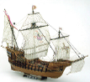
- Эскиз

За основу были взяты трех мачтовые парусники
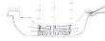
Нарисован эскиз нашей будущей модели.

- Изготовление основных частей парусника
Рисуем произвольно на картоне эскиз килевой рамки, намечаем монтажные вырезы и вырезаем канцелярским ножом.
Рисуем и вырезаем шпангоуты с монтажными вырезами.
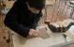
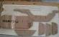

- Сборка деталей
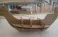

Намечаем и вырезаем палубу. Проделываем отверстия для мачт. Палубу прикрепляем нитками к основанию киля и шпангоутов. Приклеиваем к основанию киля мачты.

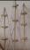
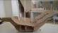

- Изготовление мелких деталей и корабля
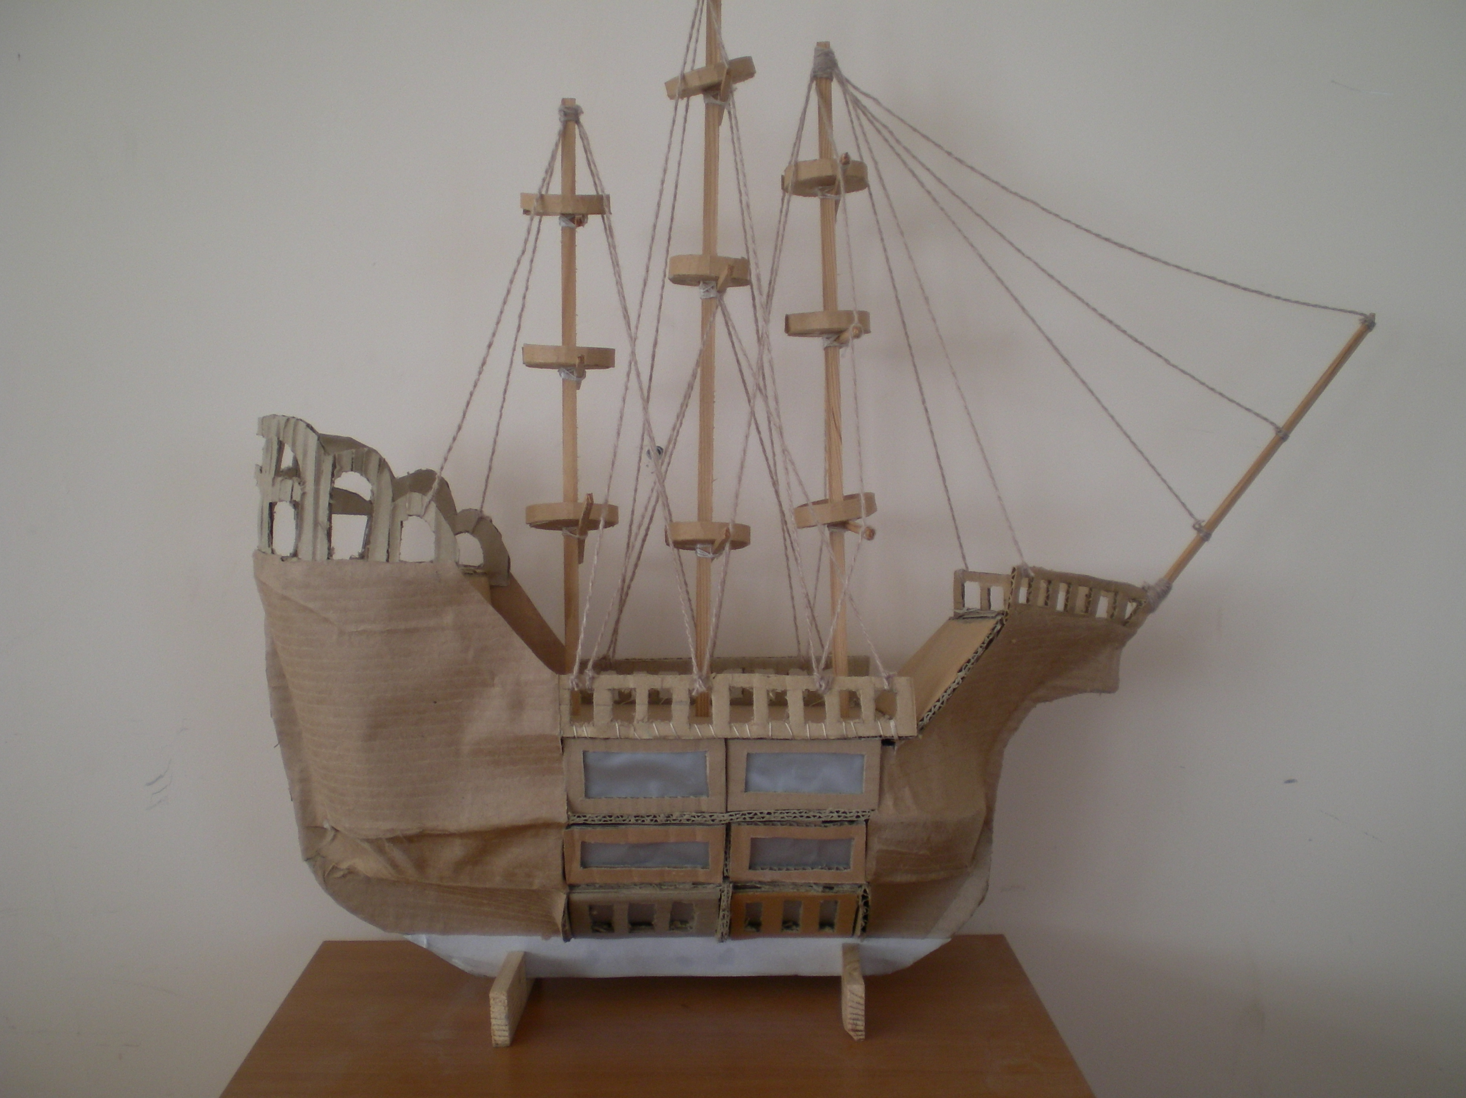

5. Отделка парусника
Приклеиваем и привязываем детали к паруснику. Картон расслаиваем и обклеиваем борта нашей модели. Натягиваем мачтовые оттяжки.
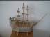

6. Результаты работы
Данная модель может служить учебным пособием как уменьшенная копия судна.
Простота технологии изготовления данной модели, доступность материалов, а также минимальные затраты времени на ее изготовление и финансов позволяют сделать вывод об удачном выборе для осуществления проекта.
Положительные стороны: дешевые и общедоступные материалы; несложная технология изготовления; невысокая стоимость изделия; низкая трудоёмкость.
Отрицательные стороны: хрупкость модели; неудобство влажной уборки.
7. Список литературы
1. Большая Советская Энциклопедия. ( в 30 томах.) Гл. ред. А.М. Прохоров. Изд.3-е. М., «Советская Энциклопедия», 1977.
2. Клудас А. Что есть что. Корабли. М. Слово/Slovo. 1998.
3. Малый флот своими руками/ авт.-сост. А.М. Горбов.- К16М.: АСТ; Донецк: Сталкер, 2007.

